Отчет по лабораторной работе №2

Управление версиями

Кочкарев “sakochkarev” Станислав

Содержание

# 1 Цель работы

Изучение идеологии и применение средств контроля версий. Освоение умения по работе с Git.

# 2 Задание

* Создать базовую конфигурацию для работы с git.
* Создать ключ SSH.
* Создать ключ PGP.
* Настроить подписи git.
* Зарегистрироваться на GitHub.
* Создать локальный каталог для выполнения заданий по предмету.

# 3 Выполнение лабораторной работы

В пунктах 2.1 по 2.5 были изучены азы системы контроля версий Git, а также команды, используемые для работы.

В пункте 5 был основной процесс выполнения лабораторной работы №2.

Предварительно был создан аккаунт на GitHub (рис. 1).

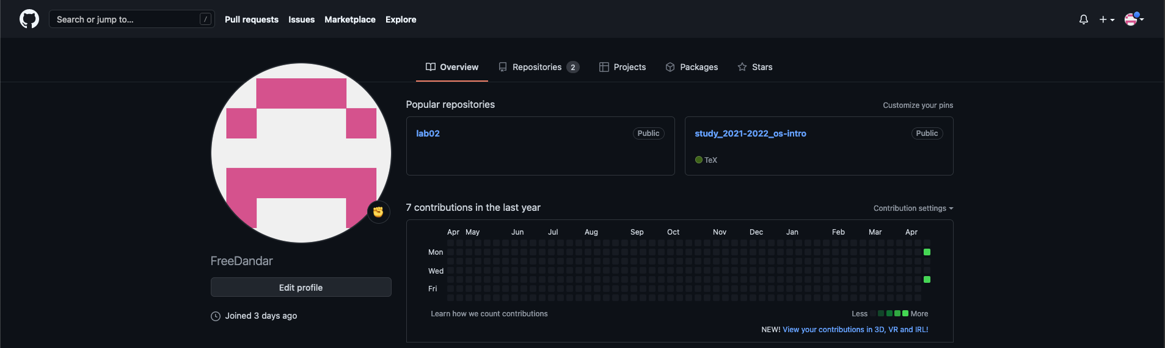

Рис. 1: Созданный аккаунт на GitHub

Также предварительно были скачены утилиты git, такие как git и gh. В процессе работы над лабораторной работой была также установлена утилита git-flow (рис. 2).

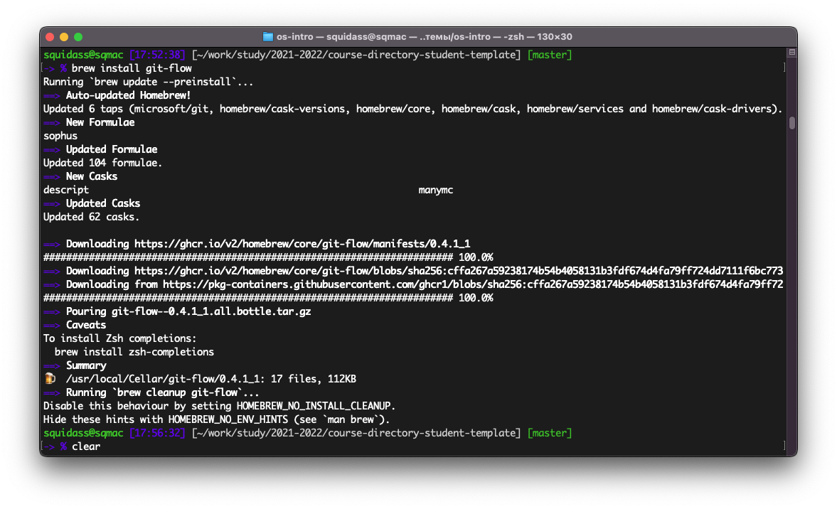

Рис. 2: Установка утилиты git-flow

Далее была проведена базовая конфигурация утилиты git путем введения команд конфигурации (рис. 3, 4).

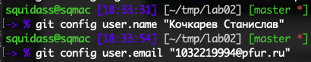

Рис. 3: Установка имени и адреса почты

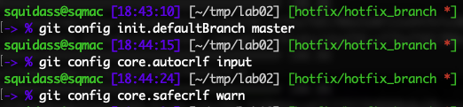

Рис. 4: Установка дополнительных конфигураций

После этого был создан ssh ключ (рис. 5) и добавлен в GitHub (рис. 6).

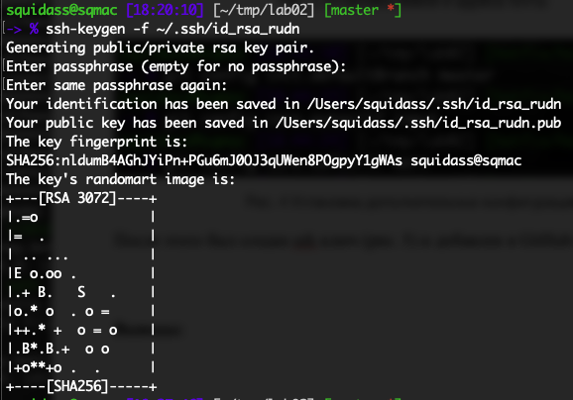

Рис. 5: Создание ssh ключа

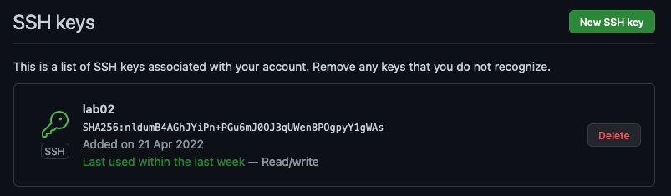

Рис. 6: Добавленный ssh ключ в GitHub

Следующим шагом было создание пары ключей gpg (рис. 7).

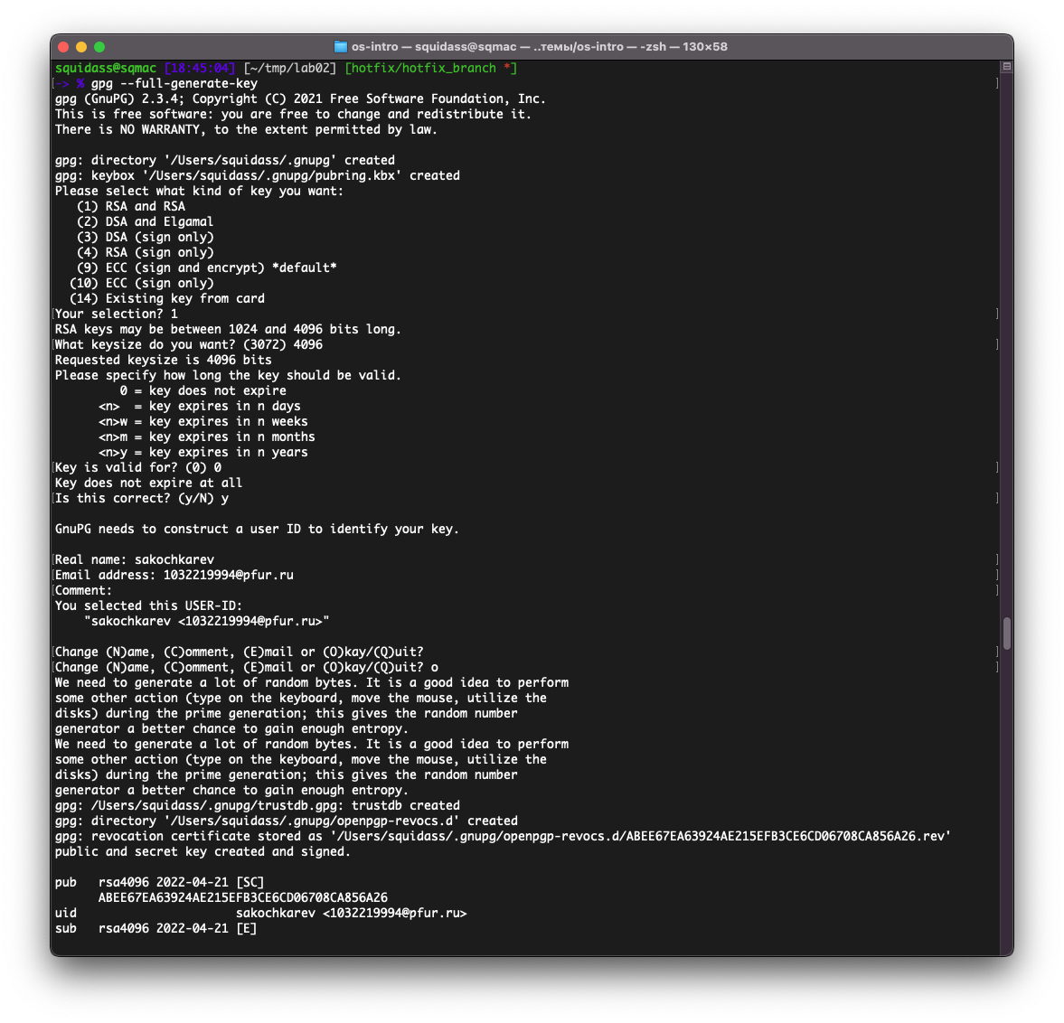

Рис. 7: Создание пары GPG ключей

После этого созданный ключ был добавлен в Github (рис. 8, 9).

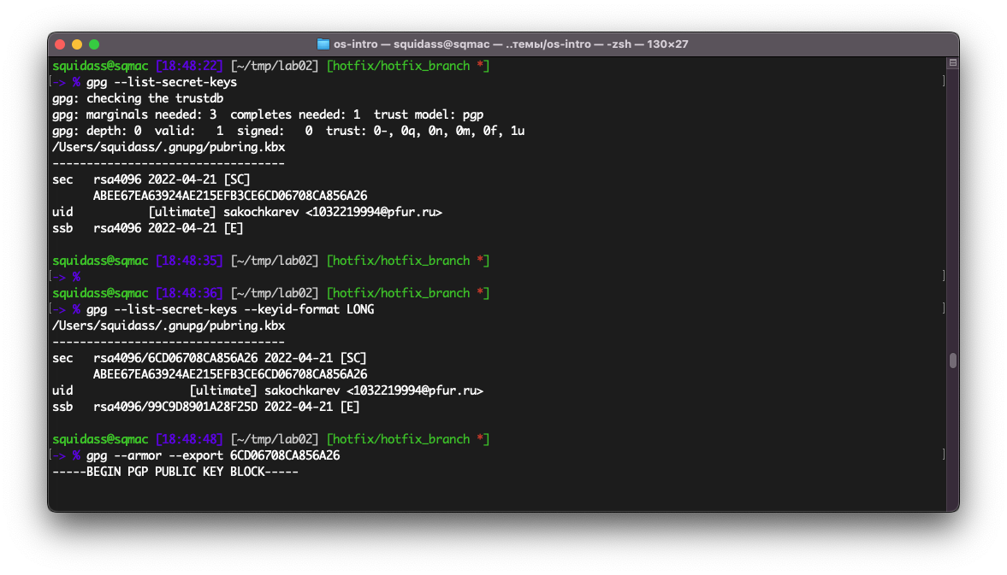

Рис. 8: Экспорт GPG ключа

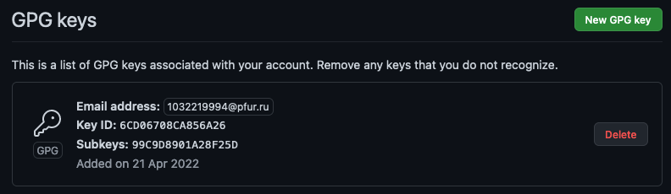

Рис. 9: Добавленный в GitHub GPG ключ

Конечным шагом после добавления GPG ключа в Github была дополнительная конфигурация git, чтобы все коммиты автоматически подписывались данным ключом (рис. 10).

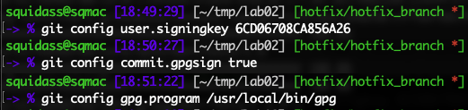

Рис. 10: Дополнительная конфигурация git для работы с GPG

После того, как все предварительные настройки были завершены, я перешел к созданию репозитория курса на основе шаблона.

Для этого были созданы рабочие директории (рис. 11).

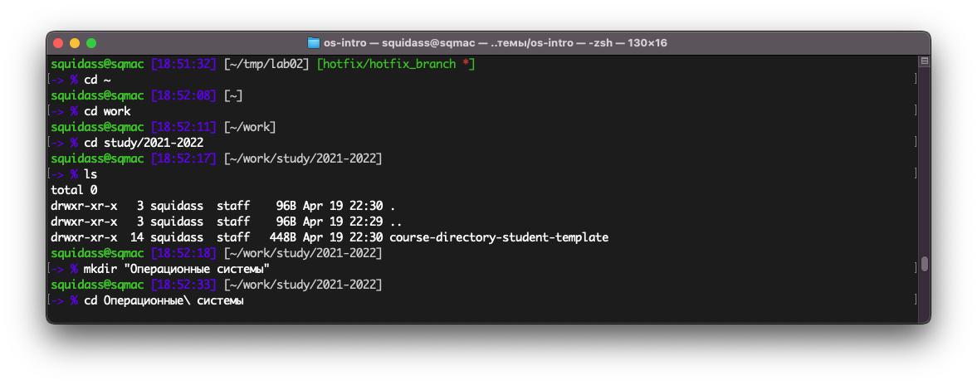

Рис. 11: Рабочие директории

Далее было необходимо создать репозиторий используя приведенный репозиторий как шаблон, однако перед этим было необходимо дать доступ к Github утилите gh (рис. 12).

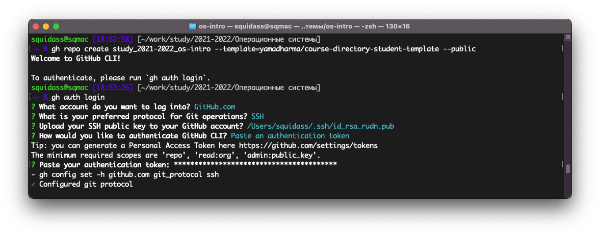

Рис. 12: Выдача доступа к аккаунту утилите gh

После этого был скопирован и создан на примере приведенного репозитория собственный репозиторий для дальнейшей работы (рис. 13).

Рис. 13: Создание репозитория на примере приведенного

Рис. 13: Создание репозитория на примере приведенного

Далее созданный репозиторий был скопирован на локальную машину (рис. 14).

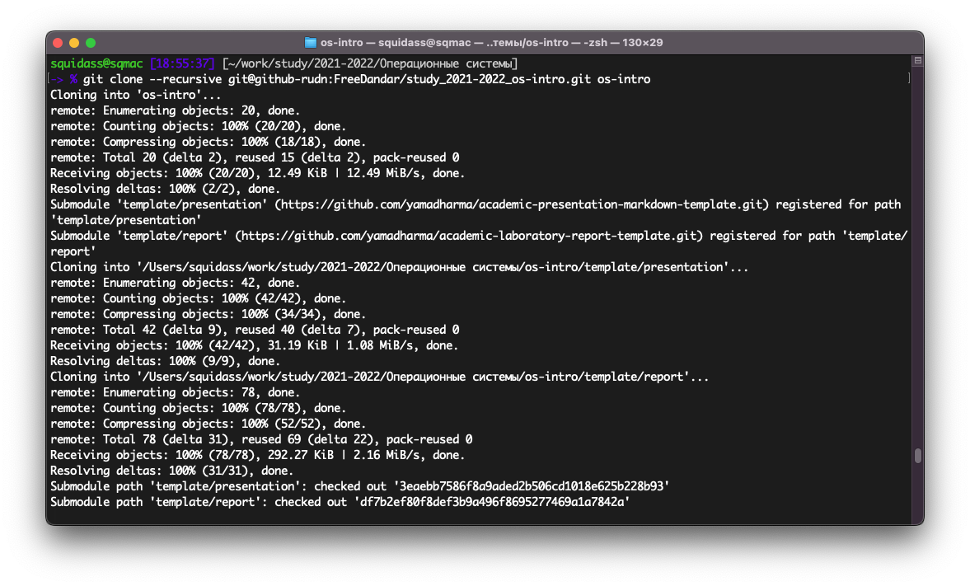

Рис. 14: Копирование репозитория на локальную машину

После была проведена процедура настройки каталога курса. Был удален лишний файл, далее с помощью приведенного документа были созданы дополнительные каталоги и после этого все файлы были отправлены на сервер (рис. 15, 16).

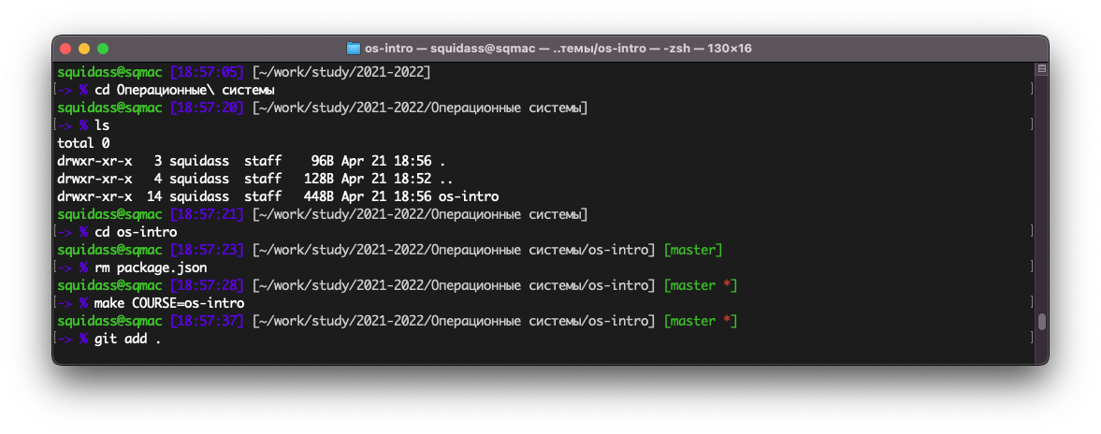

Рис. 15: Процедура настройки каталога

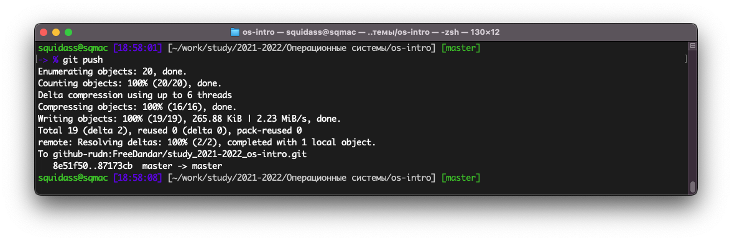

Рис. 16: Отправка созданного финального каталога на сервер

# 4 Выводы

Была изучена идеология и применение средств контроля версий. Было освоено умение по работе с git. Дополнительно мы познакомились с платформой Github, а также в некоторых моментах была изучена дополнительная информация для решения встретившихся проблем.

# 5 Ответы на контрольные вопросы

1. Системы контроля версий — это набор программного обеспечения, которые предназначаются для работы нескольких человек над одним проектом.
   * Хранилище — сервер, на котором хранится вся история изменений проекта.
   * Commit — фиксация “дельта-изменений”, т.е. изменений с последнего commit’a с его последующей записью как версии в истории.
   * История — список всех изменений проекта с возможностью отката в любую точку истории.
   * Рабочая копия — все файлы проекта, с которыми происходит основная работа.
2. В централизованных VCS необходим центральный репозиторий для хранения файлов. Примером таковых могут служить CVS и Subversion. В децентрализованных VCS наличие центрального репозитория не обязательно. Децентрализованными VCS являются Git, Bazaar и Mercurial.
3. Инициализация системы управления версиями git через git init. Работа над проектом используя git-flow для отдельных частей проекта. Git commit для фиксации изменений. При необходимости использование удаленного сервера для хранения с помощью remote и git push. Удаленный сервер также позволяет работать с нескольких устройств с использованием git pull.
4. При существующей версии проекта в хранилище, скопировать его оттуда через git pull. Использовать git-flow для работы над частями проекта. После окончания работы зафиксировать изменения через git commit и загрузить в хранилище через git push.
5. Ведение истории изменений, фиксирование изменений, совмещение версий, веток и др., а также откат к прошлым версиям.
   * git init — инициализация проекта с системой контроля версий
   * git add — добавление файла/директории в систему контроля версий как отслеживаемое
   * git commit — фиксация изменений в отслеживаемых файлах
   * git push — загрузка локальной версии на сервер
   * git pull — выгрузка актуальной версии с сервера
   * git fetch — “часть” команды git pull, которая собирает актуальную версию, но не вносит её в работу
   * git merge — слияние веток
6. При работе с локальным репозиторием все изменения хранятся локально и не выгружаются на удаленный сервер. Не требуется использование команд push, pull, remote и т.д. При работе с удаленным репозиторием для отображения изменения на удаленном репозитории и его актуализации, последние изменения должны быть загружены на удаленный сервер.
7. Ветви позволяют “разделять” части работы и работать отдельно над каждой имплементацией. Использование ветвей дает возможность комфортной ревизии и обработки нововведений в основную ветвь, которая чаще всего является релизной.
8. Игнорирование файлов при commit происходит с помощью .gitignore файла. В нем указываются пути, названия, расширения и другие идентификации нежелательных объектов которые не будут учитываться в commit. Это полезно для исключения как “мусорных” файлов, которые не являются значимой частью проекта, а также конфиденциальных файлов, которые содержат в себе приватную информацию, такую как пароли и токены.